**东睦新材料集团股份有限公司**

**排污许可自行监测方案**

1. 企业基本情况

单位名称：东睦新材料集团股份有限公司

组织机构代码：61027153-7

法定代表人：朱志荣

生产地址：浙江省宁波市鄞州工业园区景江路1508号

联系人：陆国栋 13566001780

东睦新材料集团股份有限公司位于宁波市鄞州工业园区景江路1508号，是中国粉末冶金行业第一批上市公司和首家外资控股的A股公司，也是国内最大的粉末冶金机械零件制造企业之一，同时也是“国家重点高新技术企业”。产品广泛应用于轿车、摩托车、冰箱、空调压缩机、电动工具和家用电器等行业，其中部分产品出口到美国、日本和欧洲等国家和地区。具体产品及规模见表1。

**表1 项目主要产品方案及规模 单位：t/a**

|  |  |  |
| --- | --- | --- |
| 序号 | 产品名称 | 现状产能 |
| 1 | 易赛迪EA888真空泵转子、联接器 | 450 |
| 2 | FORD真空泵转子、联接器 | 450 |
| 3 | 圣龙、双菱等真空泵转子、联接器 | 450 |
| 4 | EA888变量泵转子 | 360 |
| 5 | GF6第三代变量泵零件 | 1440 |
| 6 | B15、B12、C14、C14T零件 | 3200 |
| 7 | 东风日产XHK、TR2K2、KHK1零件 | 700 |
| 8 | 舍弗勒通用VCT转子零件 | 1150 |
| 9 | EA888转子定子端盖 | 600 |
| 10 | FORD、DRAGON、丰田一体化转子定子端盖 | 1200 |
| 11 | 合计 | 10000 |

2、公开方式

监测结果通过企业自有网站公开，公开日期为取得监测报告次日公布，公布网址：<http://www.pm-china.com/>。

3、污染物排放标准

（1）废气

企业烧结废气主要污染物为烟尘、SO2及NOx，天然气燃烧废气主要污染物为烟尘及NOx，具体排放标准详见表2。

表2 烧结废气排放标准表

|  |  |  |
| --- | --- | --- |
| 污染物 | 最高允许排放浓度(mg/ m3) | 备注 |
| 烟尘 | 200 | 《工业炉窑大气污染物排放标准》(GB9078-1996)表2二级排放标准 |
| SO2 | 50 | 参照执行《锅炉大气污染物排放标准》（GB13271-2014）中表3大气污染物特别排放标准 |
| NOx | 150 |

其余清洗废气、热处理废气主要污染物为非甲烷总烃，模具加工废气主要污染物为非甲烷总烃及颗粒物，实验室废气主要有氯化氢、氮氧化物、非甲烷总烃等，排放执行《大气污染物综合排放标准》（GB16297-1996）中“表2”新污染源大气污染物排放限值二级标准。排放标准见下表3。

**表3 大气污染物综合排放标准**

|  |  |  |  |  |  |
| --- | --- | --- | --- | --- | --- |
| 污染物 | 最高允许排放浓度（mg/m3） | 最高允许排放速率 | | 无组织排放监控浓度限值 | |
| 排气筒高度  （m） | 二级  （kg/h） | 监控点 | 浓度  （mg/m3） |
| 氯化氢 | 100 | 15 | 0.26 | 周界外浓度最高点 | 0.2 |
| 氮氧化物 | 240 | 15 | 0.77 | 0.12 |
| 非甲烷总烃 | 120 | 15 | 10 | 4.0 |

（2）废水

生产废水经厂区污水处理站预处理达到《污水综合排放标准》（GB8978-1996）三级标准后和生活污水一起纳管。具体见表4。

**表4 宁波市南区污水处理厂纳管标准**

|  |  |  |  |
| --- | --- | --- | --- |
| 序号 | 污染物 | 标准限值 | 标准出处 |
| 1 | pH（无量纲） | 6~9 | 《污水综合排放标准》  （GB8978-1996）第二类污染物最高允许排放浓度的三级标准 |
| 2 | COD（mg/L） | 500 |
| 3 | BOD5（mg/L） | 300 |
| 4 | SS（mg/L） | 400 |
| 5 | 动植物油（mg/L） | 30 |
| 6 | 石油类（mg/L） | 20 |
| 7 | 总磷（mg/L） | 8 | 《工业企业废水氮、磷污染物间接排放限值》（DB33/887-2013） |
| 8 | 氨氮（mg/L） | 35 |
| 9 | 总氮（mg/L） | 70 | 污水排入城镇下水道水质标准（GB/T 31962-2015） |

4、监测内容

监测因子和频次详见附件1。监测点位图见附图1.

**附件1 自行监测计划表**

| 排放口编号 | 排放口名称 | 监测项目 | 监测频次 | | | | | | | | | | | | |
| --- | --- | --- | --- | --- | --- | --- | --- | --- | --- | --- | --- | --- | --- | --- | --- |
| 是否  在线 | 1月 | 2月 | 3月（季度） | 4月 | 5月 | 6月（半年度） | 7月 | 8月 | 9月（季度监测） | 10月 | 11月 | 12月（年度） |
| DA001 | 热处理废气排放口 | 非甲烷总烃 |  |  |  |  |  |  |  |  |  |  |  |  | √ |
| DA002、DA003、DA010 | 天然气燃烧废气排放口 | 颗粒物 |  |  |  |  |  |  |  |  |  |  |  |  | √ |
| 氮氧化物 |  |  |  |  |  |  |  |  |  |  |  |  | √ |
| DA004~009、DA011~027 | 烧结废气排放口 | 颗粒物 |  |  |  |  |  |  |  |  |  |  |  |  | √ |
| 二氧化硫 |  |  |  |  |  |  |  |  |  |  |  |  | √ |
| 氮氧化物 |  |  |  |  |  |  |  |  |  |  |  |  | √ |
| DA028~029 | 碳氢清洗废气排放口 | 非甲烷总烃 |  |  |  |  |  |  |  |  |  |  |  |  | √ |
| DA030 | 水基清洗排放口 | 非甲烷总烃 |  |  |  |  |  |  |  |  |  |  |  |  | √ |
| DA031 | 实验室有机废气排放口（未建） | 非甲烷总烃 |  |  |  |  |  |  |  |  |  |  |  |  | √ |
| DA032 | 实验室无机废气排放口（未建） | 氯化氢 |  |  |  |  |  |  |  |  |  |  |  |  | √ |
| 氮氧化物 |  |  |  |  |  |  |  |  |  |  |  |  | √ |
| DA033 | 现有实验室废气排放口 | 非甲烷总烃 |  |  |  |  |  |  |  |  |  |  |  |  | √ |
| DA034~037 | 机加工二科废气排放口 | 非甲烷总烃、颗粒物 |  |  |  |  |  |  |  |  |  |  |  |  | √ |
| DA038 | 模具车间废气排放口 | 非甲烷总烃、颗粒物 |  |  |  |  |  |  |  |  |  |  |  |  | √ |
| DA039 | ST炉废气排气筒出口 | 非甲烷总烃 |  |  |  |  |  |  |  |  |  |  |  |  | √ |
| 厂界 | 厂界无组织 | 颗粒物 |  |  |  |  |  |  |  |  |  |  |  |  | √ |
| 非甲烷总烃 |  |  |  |  |  |  |  |  |  |  |  |  | √ |
| DW001 | 生产废水排放口 | 流量 | 在线 |  |  |  |  |  |  |  |  |  |  |  |  |
| pH |  |  |  | √ |  |  | √ |  |  | √ |  |  | √ |
| COD |  |  |  | √ |  |  | √ |  |  | √ |  |  | √ |
| 氨氮 |  |  |  | √ |  |  | √ |  |  | √ |  |  | √ |
| 悬浮物 |  |  |  | √ |  |  | √ |  |  | √ |  |  | √ |
| 石油类 |  |  |  | √ |  |  | √ |  |  | √ |  |  | √ |
| 动植物油 |  |  |  | √ |  |  | √ |  |  | √ |  |  | √ |
| 总氮 |  |  |  | √ |  |  | √ |  |  | √ |  |  | √ |
| 总磷 |  |  |  | √ |  |  | √ |  |  | √ |  |  | √ |
| BOD5 |  |  |  | √ |  |  | √ |  |  | √ |  |  | √ |
| 厂界噪声 | | 等效A声级（昼夜） |  |  |  |  |  |  |  |  |  |  |  |  | √ |
| YS001 | 雨水排放口 | COD | 有流动水排放时1次/天 | | | | | | | | | | | | |
| 悬浮物 |

（1）废气污染物浓度监测需同步监测烟气参数，包括烟气流速、烟气温度、烟气含湿量、烟气量等。

（2）废水污染物浓度监测需同步监测废水流量。

（3）雨水排放口仅在有流动水排放情况下进行监测。如监测一年无异常情况，每季度第一次有流动水排放时开展按日监测。

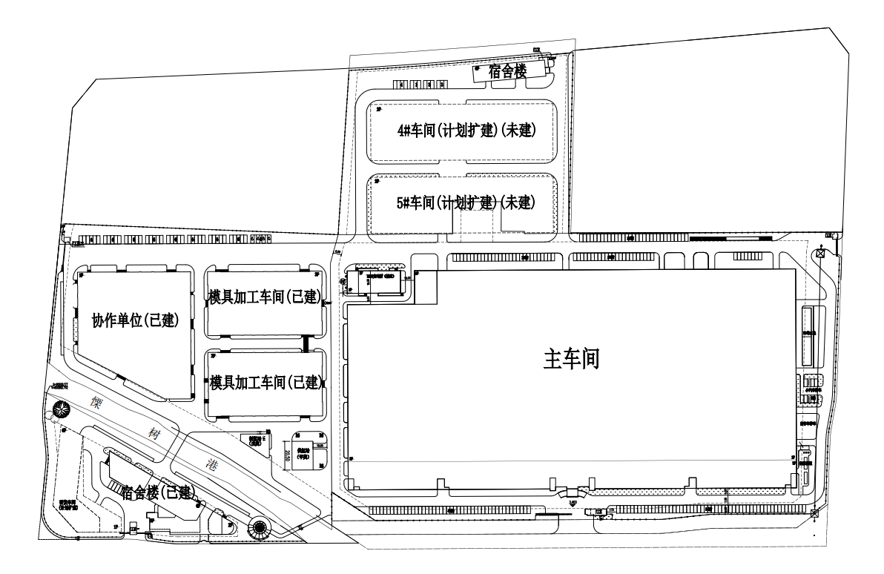

39

1

33

27

3

10

2

11

32

31

18

9

25

26

28

30

29

机加工二科

6

7

5

23

15

12

24

21

22

20

19

8

17

16

14

4

噪声监测点位

34

35

36

37

38

13

：排气筒点位

：无组织监测点位

：废水监测点位

**附图1 监测点位图**